***МБУК ВР «МЦБ» им М.В. Наумова***

***Морозовский отдел***

6+

Экологический час

*«Земля наш общий дом»*

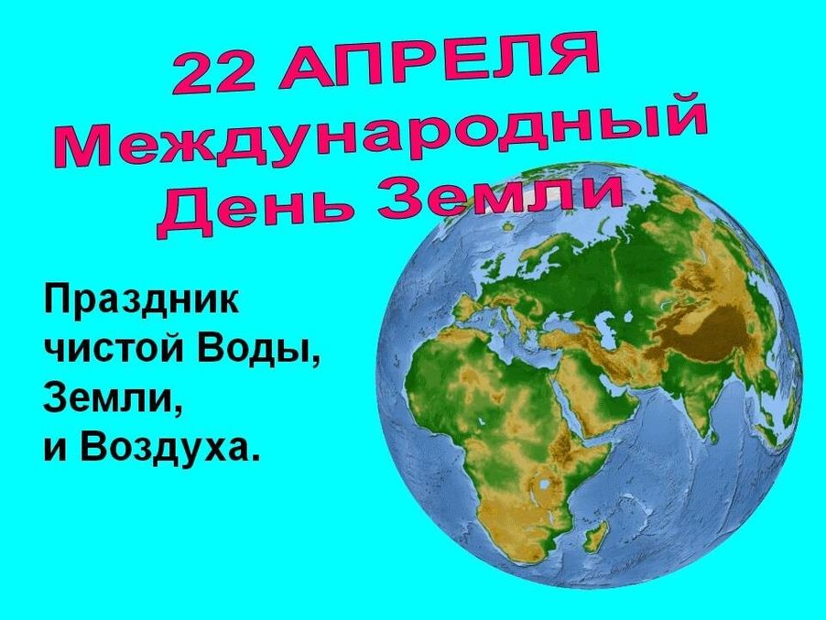

**Составитель:**

**ведущий библиотекарь**

**Морозовского отдела МБУК ВР МЦБ им. М.В. Наумова**

**Бордачева Ю.П.**

х. Морозов

2023г.

**Ведущий*:***Добрый день дорогие, друзья! Мы рады приветствовать вас сегодня на нашем празднике – день Земли.

        21 год назад,  22 апреля  1994 г. Был объявлен Всемирным днем Земли.

 В этот день множество отрезков материи с подписями россиян в защиту природы было пронесено и по всей нашей стране. Из кусков составили флаг Земли – драматический символ, призывающий людей относиться к природе с уважением. Это самый большой флаг, его площадь составляла 660 м.

       Все наши мечты – о хорошем будущем, о прекрасной Земле, о дружбе человека и природы. Вот это желание светлого, доброго, прекрасного будущего и объединяет нас здесь. И это замечательно!

      Ведь Земля, на которой селился человек, которая возделывалась его руками и которая на протяжении многих веков действительно была его кормилицей, становилась родной. Уходя в другие края, наши предки брали с собой горсть родной земли и хранили ее как святыню. Они считали землю живым существом, самодействующим (она родит из своей материнской утробы, пьёт дождевую воду, судорожно дрожит при землетрясении, засыпает зимой и просыпается с возвратом весны). Люди сравнивали широкие пространства суши с исполинским телом, в твердых скалах и камнях  видели его кости, в водах – кровь, в древесных корнях – жилы, в травах и растениях – волосы.

**1 ученик:**

Смотрю на глобус--шар земной  
И вдруг вздохнул он, как живой.  
И шепчут мне материки:

«Ты береги нас, береги».  
В тревоге рощи и леса  
Роса на травах,как слеза.                   
И тихо просят родники:  
«Ты береги нас,береги».  
Грустит глубокая река,  
Свои теряя берега.  
И слышу голос я реки:  
«Ты береги нас,береги».  
Остановил олень свой бег:  
«Будь Человеком,человек.  
В тебя мы верим-не солги,  
Ты береги нас, береги» .  
Смотрю на глобус -  
шар земной,  
Такой прекрасный и родной.  
И шепчут губы:  
«Не солгу, Я сберегу вас, сберегу…»

**2 ученик:**

 Мы  речь свою ведём о том,

Что вся Земля - наш общий дом –

Наш добрый дом, просторный дом,

Мы все с рожденья в нём живём.

Ещё о том ведём мы речь,

Что мы наш дом должны беречь.

Давай докажем, что не зря

На нас надеется Земля.

Давайте будем беречь планету,

Другой такой на свете нет.

Развеем над нею и тучи и дым,

В обиду её никому не дадим.

**Ведущий:**Планета наша весьма засорена, но мы ещё не осознали опасности жизни на огромной свалке. Мы- то пока на ней живем, но смогут ли жить наши дети?

**Воздух.**

С появлением крупных предприятий и расширением городов перед человечеством встала новая проблема – загрязнение воздуха. За год в атмосферу только одного углекислого газа выбрасывается 5 млрд. тонн. В результате истончается озоновый слой, появляются озоновые дыры. Постоянная озоновая дыра – над Антарктикой, временами расширяющаяся и уменьшающаяся над Арктикой, Европой, Москвой. В эти дыры устремляются ультрафиолетовые лучи, от которых у людей возникают раковые заболевания. Кислорода на Земле становится все меньше и меньше. А выхлопных газов заводов черной и химической промышленности, котельных, транспорта все больше и больше. Только от болезней, связанных с загрязнением воздуха, в мире ежегодно погибает 2,7 млн. человек. В Китае ежегодно от этого умирает более 175 тыс. человек и еще у 2 млн. возникает хронический бронхит.

**Вода.**

Ученые подсчитали, что каждый год во всем мире в водоемы попадает столько вредных веществ, что ими можно было бы заполнить 10 тыс. товарных поездов. Даже в водах Арктики нашли стиральный порошок.

    В результате деятельности человека в реках Европы  нельзя купаться. В сибирских реках из-за затонувшего леса и загрязненных стоков появились микроорганизмы, которые очень вредны для людей и животных.

      Никто не станет спорить, что нефть необходима человечеству. И никто не станет утверждать, что сознательно выбрасывают в море, что нарочно устраивают аварии на нефтепромыслах или поджигают корабли, везущие нефть: в результате – миллионы тонн нефти по тем или иным причинам оказывается в воде.

**Почва.**

     Серьезное беспокойство вызывает состояние почвенного покрова Земли. Почва образуется медленно: для этого нужны сотни и даже тысячи лет. А вот разрушить ее можно очень быстро. За последние сто лет на Земле уничтожена примерно ¼ часть всех плодородных почв. Если этот процесс не удастся остановить, то человечество потеряет до половины всех земель, которыми сейчас пользуется. Люди осваивали целинные и залежные земли. Первые пять лет они получали хорошие урожаи. А потом ветры-суховеи стали поднимать миллиарды тонн плодородного слоя и уносить его к подножию гор. В результате почва оскудела и урожаи стали значительно хуже.

**Леса.**

     Усилено идет «облысение» планеты. За последние 20 лет человек вырубил столько леса, сколько было уничтожено за все его предыдущее существование, не говоря уже о пожарах, которые возникают по вине человека.   Лес является домом для многих видов животных. Одни приносят лесу пользу , другие вред. А лесов на Земле становиться все меньше и меньше. Значит, животные теряют свой дом. Значит, они обречены на гибель.

Лес в 7 раз уменьшает скорость ветра, Задерживает потоки воды, Очищает воздух от пыли.

Народная мудрость гласит:

* Не высок лесок, а от ветра защита.
* Возле леса жить голоду не видеть.
* Лес весной веселит, летом холодит, осенью питает, зимой согревает.
* Растение - берегам спасение.

**Загадки**

    Русская красавица,

    Всем нам очень нравится.

    Бела она, стройна,

    Одежда зелена. *(***Береза***).*

Прямо в небо рвутся, ввысь;

Ты внимательно всмотрись:

Не березы, не осинки,

Нет листочков, есть хвоинки. *(***Ели***).*

    Вот бочонок с шапочкой,

    С дерева упал.

    Год прошел – и деревцем

    Маленьким он стал. *(***Желудь***).*

Ветви над рекой склонила,

В реку смотрится уныло. *(***Ива***).*

    Осень тихая настанет,

    Дивным дерево то станет:

    Листья – звезды яркие,

    Золотые, жаркие. *(***Клен***).*

Летом знойным зацветет –

Сразу пчел к себе зовет.

Круглые листочки,

Светлые цветочки.

Вкусен, сладок их нектар...

Кто-то дерево узнал? *(***Липа***).*

    Что за дерево такое

    Угощает снегирей?

    Снег стоит, трещат морозы,

    Ну а ягоды вкусней. *(***Рябина***).*

**Тест** **«Разнообразие животных»**

***1. Какая наука изучает жизнь животных?***

     а) Ботаника;         б) зоология;               в) экология.

***2. К какой группе животных относятся морские ежи и морские звёзды?***

     а) Моллюски;      б) ракообразные        в) иглокожие.

***3. К какой группе животных относятся креветки и крабы?***

     а) Моллюски;      б) ракообразные*;*      в) иглокожие.

***4. К какой группе животных относятся клещи и скорпионы?***

а) Паукообразные*;*   б) черви;               в) насекомые.

***5. К какой группе относятся животные, у которых 6 ног?***

     а) Ракообразные;    б) паукообразные;  в) насекомые*.*

***6. Как называются животные, тело которых покрыто чешуёй?***

а) Рыбы*;*              б) земноводные;        в) пресмыкающиеся.

***7. Какая группа животных выкармливает своих детёнышей молоком?***

     а) Птицы;             б) звери*;*                    в) земноводные.

***8. К какой группе животных относятся лягушки и тритоны?***

     а) Рыбы;               б) земноводные*;*       в) пресмыкающиеся.

*(проверка по слайду - щелчок)*